

2021年8月

Vol.103

大阪府・大阪市　消費生活情報

令和２年度　大阪府内の消費生活相談の概要

☑　相談件数　78,674件　（前年度から4,171件増加）

（うち大阪市20,857件　前年度から176件減少）

☑　30歳未満の若者の相談が増加傾向にあり、9,591件　（昨年度から937件増加）

となりました

☑　65歳以上の高齢者の相談件数は21,139件で相談全体の２６．９％を占めました

☑　どの年代でも、商品・役務別の相談件数では「健康食品」や「化粧品」に関する相談が  
多く、「定期購入トラブル」（※）が原因です

☑　新型コロナウイルス感染症関連の相談件数は７,４０３件で、相談全体の９．４％でした

　　（※）定期購入トラブルとは…「『お試し〇〇円』や『初回限定無料』など、通常より低価格で購入できると表示しながらも  
　　　　　　　　　　　　　　　　　　実際は複数回の購入が条件である定期購入だった」というようなトラブルのこと

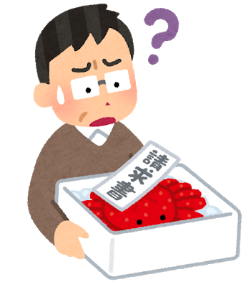

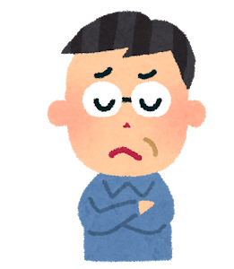



身に覚えのない商品が突然届いたら？

マスク等の送りつけ商法にご注意！



**相談事例**

知らない事業者から宅配便で荷物が届いた。開けてみるとマスクが入っていた。注文した覚えはない

**アドバイス**

＜アドバイス＞

上記のような契約期間が１か月以上で、契約金額が５万円を超えるエステの契約は、契約書面を受け取ってから8日間はクーリング・オフができます。

また、クーリング・オフ期間が過ぎた場合でも、

●まず、ご家族の方が注文した商品でないか、ご家族の方への贈答品でないかなどを確認してください

●注文した商品や贈答品でなく、**金銭を得ようとして一方的に送りつけられた商品は、代金の支払い、返送の必要はなく、直ちに処分できます**

●処分したことを理由に代金の支払を請求されても、支払う必要はありません

●マスクだけでなく、「注文していない海産物が送りつけられた」などといった相談も寄せられています

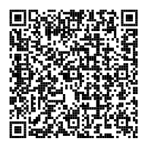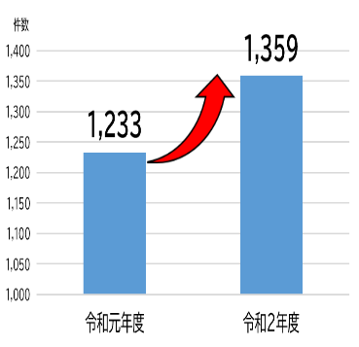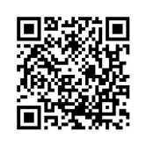

消費者庁HP

**トラブルになったら**

**お住まいの市町村の  
消費生活センターに  
ご相談ください**

**アドバイス**

**●修理事業者に依頼しなくても解決できる場合があります**

　・トイレが詰まると慌てて事業者に連絡をしてしまいがちですが、市販のラバーカップを使って、自分で解消

できることもあります。事業者を呼ぶ前に試してみましょう

**●複数社から見積りを取り、サービス内容や料金を十分に検討しましょう**

　・急ぐあまり、契約内容や料金について十分な検討ができないまま契約してしまい、トラブルにつながって

しまうケースがあります。必ず複数社から見積りを取り、事業者の選定は慎重に行いましょう

　　・見積りに来てもらう時は、見積りにあたって料金が発生するのか、キャンセル時に

キャンセル料が発生するか等を、あらかじめ確認しておきましょう

**●広告の表示などの料金を鵜呑みにしないようにしましょう**

　・インターネットで検索して上位に表示されるのは広告である場合が多いです  
広告に「基本料金××円」等と表示されている場合でも、現場の状況次第では

必ずしも広告の表示通りの料金で依頼できるとは限らないので注意しましょう

**●緊急を要するトラブルの発生に備え、事前に情報を収集しましょう**

　　・緊急を要するトラブルが発生した際は、焦って冷静な判断ができなかったり

事業者から見積りを取る時間がなかったりする場合があります

　　・こうしたトラブルに備えるため、トラブルが起こった時の初期対応や、安心して

修理を依頼できる事業者について事前に情報を集めておきましょう

※国民生活センターHPの事例参照

２０２２年４月１日から

成年年齢が**１８歳**に引き下げられます

**☎１８８（いやや！）**

※局番なし

被害にあっても、あきらめないで

消費者ホットライン

トイレが詰まったので、ネットで見つけた業者に電話して来てもらった。急いでいたので料金等は電話で確認しなかった。トイレを見てくれたが、「詰まりを解消するには一度便器を外す必要がある」と言われ修理をしてもらったが、作業が終わった時点で「２０万円」

と言われた。すでに作業も終わっていたので仕方なく

支払ったが、高額だと思う。便器を外さなければ詰まり

が解消されない状態であったかは分からない。

**相談事例**

「修理サービス」に関する相談件数　1,359件　（うち大阪市290件）

**１２６件**

**増加**

「修理サービス」に関する相談件数

**「笑いDE学ぶ消費者**

**トラブルHS編」**

開催中！

詳しくはこちら→

**○首長メッセージ**

私たちは府民の皆様の安全・安心な消費生活の実現を図るため、

将来にわたって、消費者行政に全力で取り組みます。

大阪府知事、大阪市長、堺市長、岸和田市長、豊中市長、池田市長、

吹田市長、泉大津市長、高槻市長、貝塚市長、守口市長、枚方市長、

茨木市長、八尾市長、泉佐野市長、富田林市長、寝屋川市長、河内長野市長、松原市長、大東市長、和泉市長、箕面市長、柏原市長、羽曳野市長、

門真市長、摂津市長、高石市長、藤井寺市長、東大阪市長、泉南市長、

四條畷市長、交野市長、大阪狭山市長、阪南市長、島本町長、豊能町長、

忠岡町長、熊取町長、田尻町長、岬町長、太子町長、河南町長、千早赤阪村長

**大阪府消費生活センター ☎06-6616-0888**

ホームページ：<https://www.pref.osaka.lg.jp/shouhi/>

**大阪市消費者センター　☎06-6614-0999**

ホームページ：<https://www.city.osaka.lg.jp/lnet/>

トイレ修理、水漏れ修理等の高額請求トラブルが増加中!!